Инвестиционная площадка № 67-10-80
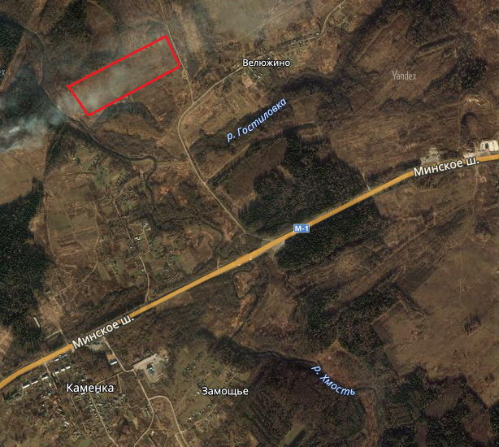 | 1. Месторасположение:  - Смоленская область, Кардымовский район, южнее земельного участка 67:10:0020101:633 в районе д. Велюжино;  -расстояние до г. Москва: 330 км;  - расстояние до г. Смоленск: 40 км;  - расстояние до п. Кардымово: 22 км.  2. Характеристика участка:  - площадь:4 га;  - категория земель: земли сельскохозяйственного назначения;  - приоритетное направление использования: ведение крестьянского фермерского хозяйства;  -форма собственности: коллективно-долевая собственность  3. Подъездные пути:  - автодорога «Смоленск-Вязьма-Зубцов» на расстоянии 22 м;  - автодорога федерального значения М-1 «Беларусь» на расстоянии 1 км;  - железная дорога Москва-Западная Европа на расстоянии 22,5 км.  4. Инженерные коммуникации:  - газоснабжение: ориентировочное расстояние 2,5-3,0 км, мощность 200 м³/час; ориентировочная плата за подключение – 4,5 млн.руб.;  - электроснабжение: ближайшим открытым центром питания, к которому возможно осуществление технологического присоединения энергопринимающих устройств объекта является ПС Каменка 35/10. Резерв мощности для технологического присоединения составляет 0,52 МВА. Расстояние от центра питания до границы земельного участка по прямой составляет примерно 2,9 км;  - водоснабжение: есть возможность подключения (15 тыс. руб.), а также освоения собственной артскважины;  - водоотведение: есть возможность подключения (15 тыс. руб.), а также строительства локальных очистных сооружений.  5. Условия предоставления:  - аренда,  - покупка.

